http://www.caracolus.fr/art-lunivers-de-piet-mondrian/
Question 1 : "Avec quoi peut-on faire un quadrillage?"
Réponse donnée : un élève montre les lattes de différentes couleurs.
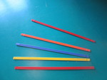
Les élèves sont ensuite repartis en plusieurs petits groupes et tentent de réaliser chacun de leur côté un quadrillage avec 8 lattes.
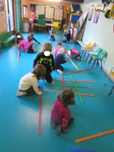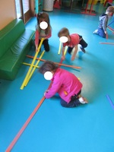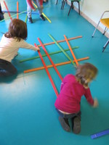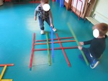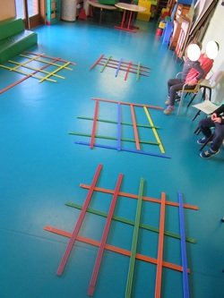

Question 2 : "Avec quoi peut-on représenter les cases colorées comme Piet Mondrian?"
Réponse donnée : un élève montre un cube de couleur jaune.
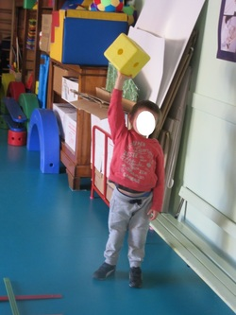
Nouvelle investigation : chaque élève va chercher un cube de couleur et le place sur son quadrillage.
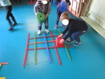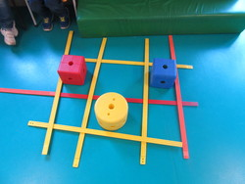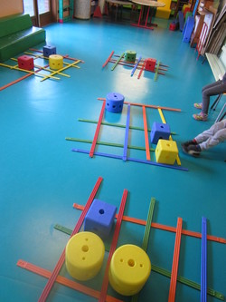
Nouvelle situation problème à résoudre avec de la pâte à modeler:
Consigne: tu dois réaliser un quadrillage avec de la pâte à modeler. Chaque araignée doit être dans une CASE.
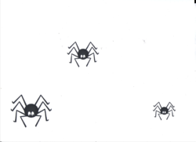
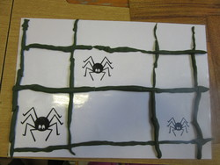

Activité 2016 /2017 à partir de l'oeuvre de Piet Mondrian
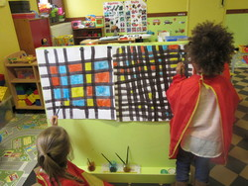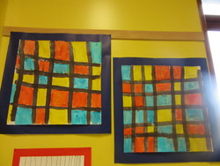
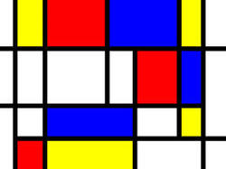
Piet Mondrian

